ĐINH VĂN HUY

2080601470

20DTHE5

Email:dvanhuy11@gmail.com

CHỦ ĐỀ 4: ĐƯỜNG ĐI VÀ CHU TRÌNH

BÀI 4:

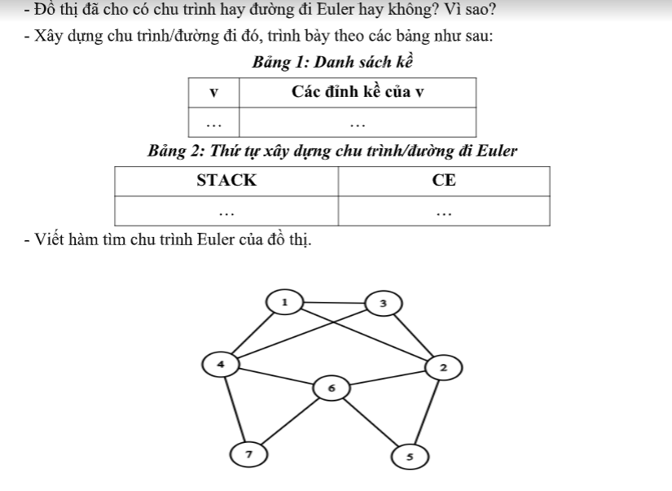

|  |  |
| --- | --- |
| **V** | **Đỉnh kề của V** |
| 1 | 2,3,4 |
| 2 | 1,3,5,8 |
| 3 | 1,2,4 |
| 4 | 1,3,6,7 |
| 5 | 2,6 |
| 6 | 2,4,5,7 |
| 7 | 4,6 |

THỨ TỰ XÂY DỰNG CHU TRÌNH/ ĐƯỜNG ĐI EULER:

|  |  |  |
| --- | --- | --- |
| **STT** | **STACK** | **CE** |
| 1 | 1 | RỖNG |
| 2 | 1,2 |  |
| 3 | 1,2,3 |  |
| 4 | 1,2,3,1 |  |
| 5 | 1,2,3,1,4 |  |
| 6 | 1,2,3,1,4,3 |  |
| 7 | 1,2,3,1,4 | 3 |
| 8 | 1,2,3,1,4,6 | 3 |
| 9 | 1,2,3,1,4,6,2 | 3 |
| 10 | 1,2,3,1,4,6,2,5 | 3 |
| 11 | 1,2,3,1,4,6,2,5,6 | 3 |
| 12 | 1,2,3,1,4,6,2,5,6,7 | 3 |
| 13 | 1,2,3,1,4,6,2,5,6,7,4 | 3 |
| 14 | 1,2,3,1,4,6,2,5,6,7 | 3,4 |
| … | …. | …. |
| …. | …. | 3,4,7,6,5,2,6,4,1,3,2,1 |

->>> đường đi EULER của đồ thị trên là : 3,4,7,6,5,2,6,4,1,3,2,1

CHỦ ĐỀ 5: DUYỆT ĐỒ THỊ

BÀI 4

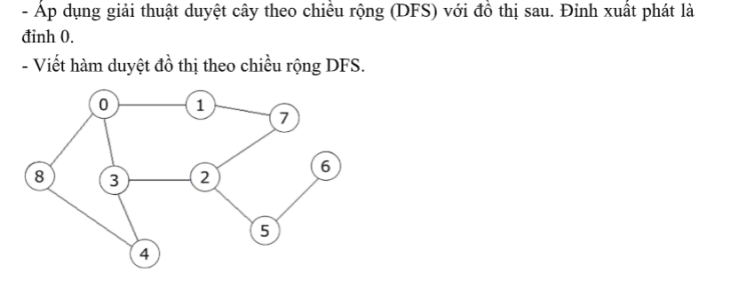

|  |  |
| --- | --- |
| **V** | **Đình kể của V** |
| 0 | 1,3,8 |
| 1 | 0,7 |
| 2 | 3,5,7 |
| 3 | 0,2,4 |
| 4 | 3,8 |
| 5 | 2,6 |
| 6 | 5 |
| 7 | 1,2 |
| 8 | 0,4 |

DUYỆT THEO CHIỀU SÂU DSF

|  |  |
| --- | --- |
| **STACK** | **CE** |
| 0 | RỒNG |
| 1,3,8 | 0 |
| 7,3,8 | 1 |
| 2,3,8 | 7 |
| 5,3,8 | 2 |
| 6,3,8 | 5 |
| 3,8 | 6 |
| 4,8 | 3 |
| 8 | 4 |
| Hết | 8 |

-🡪 SAU KHI DUYỆT THEO CHIỀU SÂU DFS: 0,1,7,2,5,6,3,4,8

CHỦ ĐỀ 6: CÂY BAO TRÙM NHỎ NHẤT

BÀI 4:

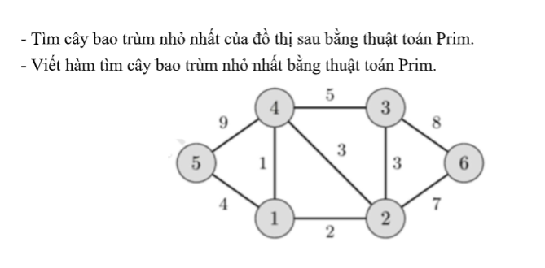

|  |  |  |  |  |  |  |
| --- | --- | --- | --- | --- | --- | --- |
| **ĐỈNH**  **CẠNH** | **1** | **2** | **3** | **4** | **5** | **6** |
|  |  |  |  |  |  |
|  | - | 1,2 | 1-vc | 1,1 | 1,4 | 1-vc |
| 14 | - | 1,2 | 4,5 | - | 1,4 | 4-vc |
| 14,42 | - | - | 2,3 | - | 1,4 | 2,7 |
| 14,42,23 | - | - | - | - | 1,4 | 2,7 |
| 14,42,23,31,15 | - | - | - | - | - | 2,7 |
| 14,42,23,31,15,52,26 | - | - | - | - | - | - |

->>> CÂY BAO TRÙM NHỎ NHẤT ĐƯỢC DUYỆT NHƯ SAU:

14,42,23,31,15,52,26.

CHỦ ĐỀ 7: ĐƯỜNG ĐI NGẮN NHẤT

BÀI 4:

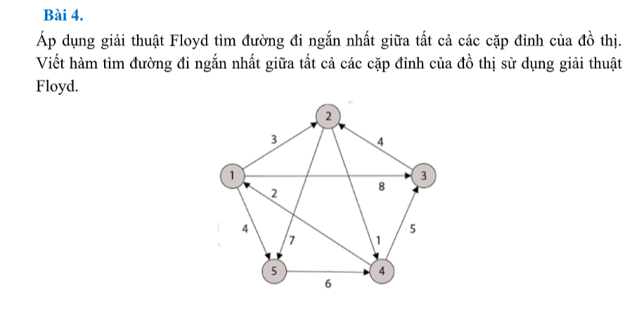

# 1.Khởi tạo ma trận D:

$$\left[\begin{matrix}0 & 3 & 8 & ∞ & 4 \\ ∞ & 0 & ∞ & 1 & 7 \\ ∞ & 4 & 0 & ∞ & ∞ \\ 2 & ∞ & 5 & 0 & ∞ \\ ∞ & ∞ & ∞ & 6 & 0\end{matrix}\right]$$

# 2.Xét đỉnh trung gian k=1,cập nhật lại giá trị của ma trận D:

$$\left[\begin{matrix}0 & 3 & 8 & ∞ & 4 \\ ∞ & 0 & ∞ & 1 & 7 \\ ∞ & 4 & 0 & ∞ & ∞ \\ 2 & 5 & 5 & 0 & 6 \\ ∞ & ∞ & ∞ & 6 & 0\end{matrix}\right]$$

# 3.Xét đỉnh trung gian k=2,cập nhật lại giá trị của ma trận D:

$$\left[\begin{matrix}0 & 3 & 8 & 4 & 4 \\ ∞ & 0 & ∞ & 1 & 7 \\ ∞ & 4 & 0 & 5 & 11 \\ 2 & 5 & 5 & 0 & 6 \\ ∞ & ∞ & ∞ & 6 & 0\end{matrix}\right]$$

# 4.Xét đỉnh trung gian k=3,cập nhật lại giá trị của ma trận D:

$$\left[\begin{matrix}0 & 3 & 8 & 4 & 4 \\ ∞ & 0 & ∞ & 1 & 7 \\ ∞ & 4 & 0 & 5 & 11 \\ 2 & 5 & 5 & 0 & 6 \\ ∞ & ∞ & ∞ & 6 & 0\end{matrix}\right]$$

# 5.Xét đỉnh trung gian k=4,cập nhật lại giá trị của ma trận D:

$$\left[\begin{matrix}0 & 3 & 8 & 4 & 4 \\ 3 & 0 & 6 & 1 & 7 \\ ∞ & 4 & 0 & 5 & 11 \\ 2 & 5 & 5 & 0 & 6 \\ 8 & ∞ & 11 & 6 & 0\end{matrix}\right]$$

# 6.Xét đỉnh trung gian k=5,cập nhật lại giá trị của ma trận D:

$$\left[\begin{matrix}0 & 3 & 8 & 4 & 4 \\ 3 & 0 & 6 & 1 & 7 \\ ∞ & 4 & 0 & 5 & 11 \\ 2 & 5 & 5 & 0 & 6 \\ 8 & ∞ & 11 & 6 & 0\end{matrix}\right]$$